◯本時第2回(50分授業)
(1)小単元名(本時の題名)
Bコンピュータのソフトウェア

(2)本時の目標
CPUやOSの意味を理解することができる。

(3)本時の展開
時間 | 学習内容（〇）と学習活動（・） | 指導上の留意点（・）と評価規準(◎・◯)  【評価の観点】（評価の方法）
導入  (5分) | 〇前回の内容の小テストを行う。  〇本時の流れを確認させる。  〇本時のめあてを確認させる。  本時のめあて：  「自分に合ったコンピュータが選べるようになる！」 | ・グーグルフォームで行わせる。  ・タイマーを設定する。  ・スライド資料を見せながら説明する。  ①小テスト(5min)  ②自分に合ったコンピュータを購入するには？(15min)  ③アイスブレイク(5min)  ④「OSとアプリケーションプログラム」(15min)  ⑤まとめ・振り返りシート(10min)  ・プリントを配布する。
展開  (35分) | 〇自分に合ったコンピュータを選らぶ為には、商品のどこの表示に注目すればよいのか判断できるようになる。  〇必要なCPU、ストレージ、メモリ、OSを判別できるようにさせる。  前半15分、アイスブレイク５分、後半15分 | ・教科書のキーワードを確認させる。  ・実際にコンピュータを購入するときに生徒が困らないよう知識を習得させる。  ・実際の商品表示を見て、売り場をイメージできるようにする。  ・途中のアイスブレイクで雑談やアハ体験をさせて、生徒の集中が続くようにする。  参考資料☟  CPU性能比較表
まとめ  (10分) | 〇プリントと振り返りシートを記入させる。  ①プリントの表に丸を付け、自分に合った  パソコンが選べるようになる。  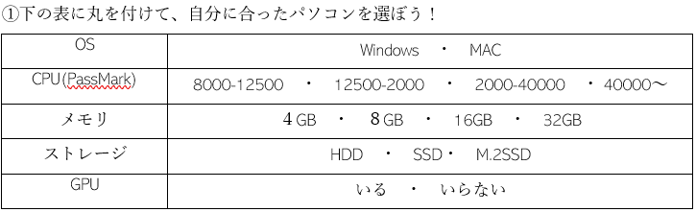  ②PCの相場を調べさせる。  ③振り返りシートを書かせる。 | ・本時のポイントをもう一度おさらいする。  ◎CPUやOSの意味を理解することができる。【知】  ・授業終了後、ワークシートを回収する。  ・次回の持ち物、扱う内容を確認する。  今回の内容を次回の授業の初めに小テストで確認させることを予告する。

